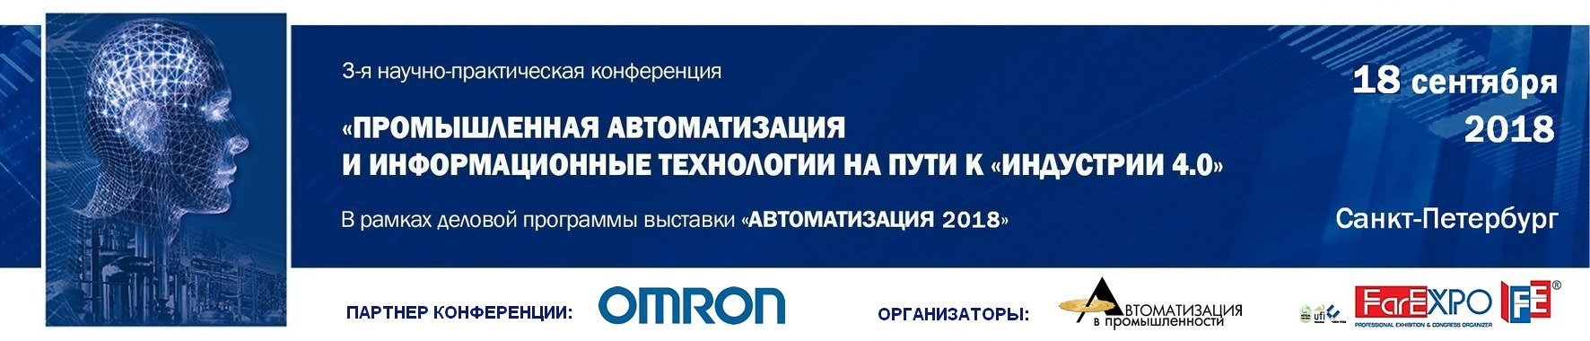
ПРОГРАММА КОНФЕРЕНЦИИ
10.00 – 10.30 | Регистрация
10.30 – 11.00 | Открытие конференции  Вступительное слово и доклад – Болевые точки российских организаций, работающих в области автоматизации производства.  д.т.н., профессор Ицкович Э.Л.
11.00 – 11.20 | OMRON, Москва  Automation. Инновационная автоматизация для цифрового производства.
11.20 – 11.40 | ПРОСОФТ, Санкт-Петербург / СПбГЭТУ “ЛЭТИ”, Санкт-Петербург  Fastwel I/O – российский модульный ПЛК для ответственных применений. Новые возможности для изучения основ программирования ПЛК в Санкт-Петербурге.
11.40 – 12.00 | МЗТА, Москва  Инновационные бюджетные ПЛК КОМЕГА от МЗТА: новое слово в автоматизации.
12.00 – 12.20 | Б+Р Промышленная Автоматизация, Москва  Граничные технологии B&R"
12.20 – 12.40 | СПбПУ, НИЛ «АСПОД», Санкт-Петербург  Повышение надёжности работы систем хранения данных методами машинного обучения
12.40 – 13.00 | ООО «Оптимальная фабрика», Санкт-Петербург  Опыт создания информационной системы управления производством на основе собственной разработки компании «Оптимальная фабрика»
13.00 – 13.20 | Инжиниринговая компания «АМАКС»  Автоматизированные системы управления технологическими процессами в большой и малой энергетике при модернизации газо и мазутоиспользующих установок различного типа.
13.20 – 13.40 | ООО «Донуглекомплект-Холдинг, Росторская обл.  Автоматизация процессов подачи смазочно-охлаждающей жидкости в станках
13.40 – 14.20 | ПЕРЕРЫВ
14.20 – 14.40 | Пильц Рус, Санкт-Петербург  Новинки 2018 года и уникальные решения для безопасной автоматизации от PILZ.
14.40 – 15.00 | Шнейдер Электрик, Санкт-Петербург  Комплексные решения Eco Struxure по автоматизации от Шнейдер Электрик
15.00 – 15.20 | ОВЕН, Москва  ОВЕН ПЛК210 - решение для автоматизации завтрашнего дня.
15.20 – 15.40 | ТЕКО, Челябинск  Импортозамещение. Подбор аналогов датчиков положения.
15.40 – 16.00 | Фонд развития промышленности, Москва  Где взять деньги на цифровизацию производства?  Целевые займы от ФРП под 1% и 5%»
16.00 – 18.00 | Круглый стол  «Основные болевые точки развития автоматизации»  Ведущий – д-р техн. наук, проф. Э.Л. Ицкович

Место проведения конференции: Конференц-зал G23-G24
2-й этаж, вход из Пассажа между павильонами F и G

